Báo cáo đồ án phần mềm

Đề tài: Web đọc sách

# Mục tiêu của đề tài:

* Chia sẻ sách online dưới 2 hình thức là *đọc online hoặc nghe audio* sách nói
* Mang đến 1 môi trường tiếp cận sách cho những bạn chưa có điều kiện mua sách giấy, hoặc muốn nghe audio hỗ trợ tập trung đọc sách tại nhà.
* Sách được xin phép đăng tải từ các nhà xuất bản, nếu có yêu cầu gỡ bỏ và khuyến nại, website sẽ xem xét và gỡ bỏ một phần hoặc toàn bộ sách.
* Web cũng chia sẻ bộ sưu tầm các câu danh ngôn đến bạn đọc.

# Phân tích use case tổng quan:

Web có 2 actor chính là:

## User:

### Tổng hợp

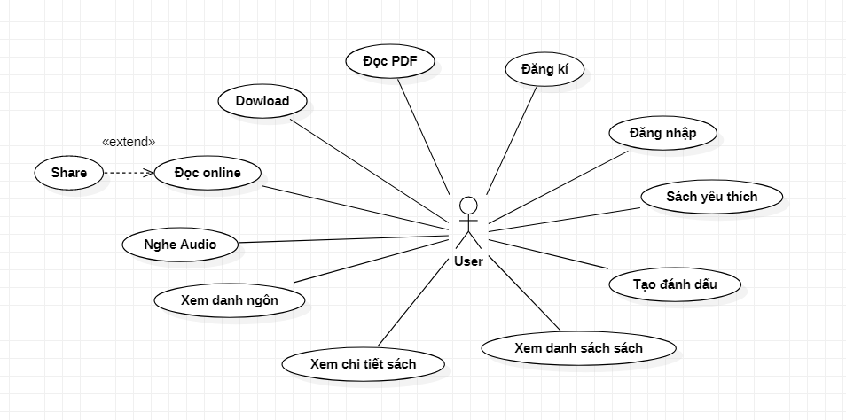

*Use case cho user*

### Chi tiết

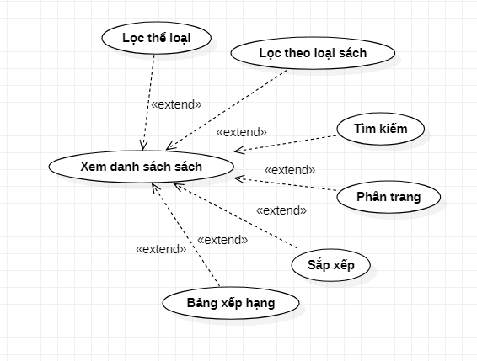  
Chi tiết use case Xem danh sách

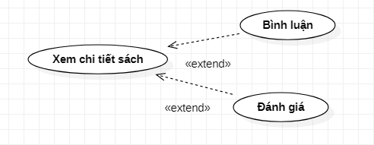  
Chi tiết use case Xem chi tiết sách

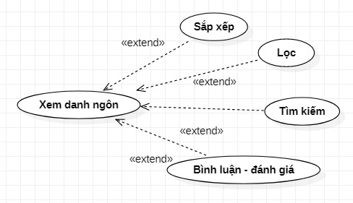  
Chi tiết use case Xem danh ngôn

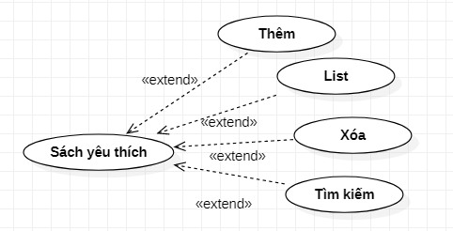  
Chi tiết use case Sách yêu thích

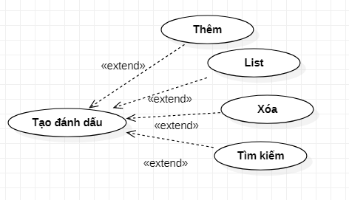  
Chi tiết use case Tạo đánh dấu

## Admin:

### Tổng hợp

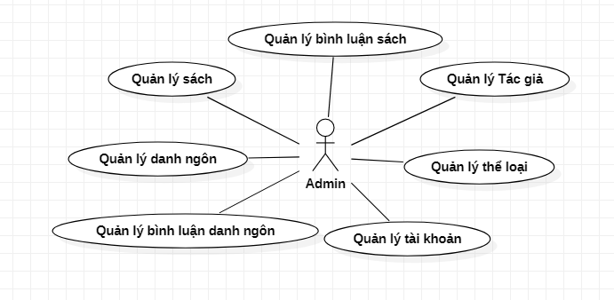Use case cho Admin

### Chi tiết

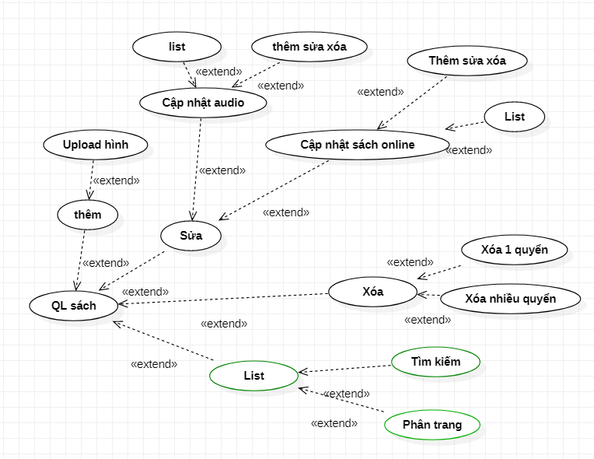  
Use case chi tiết Quản lý sách

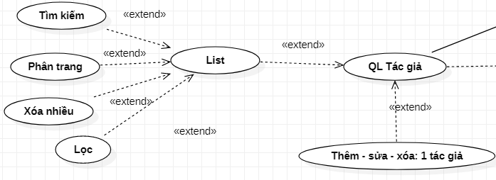Use case chi tiết Quản lý tác giả

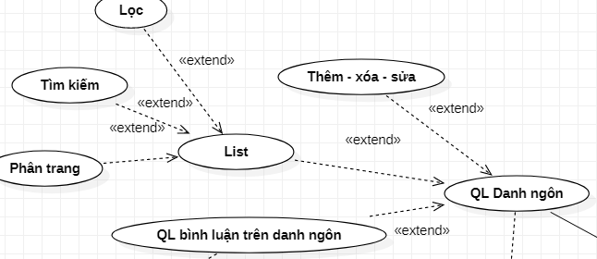Use case chi tiết Quản lý danh ngôn

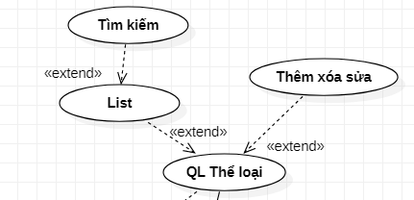Use case chi tiết Quản lý Thể loại

# Các công nghệ và công cụ xây dựng:

* Spring boot + jsp
* Eclipse + mysql + adobeXD
* Quy trình phát triển agile
* Kiến trúc MVC

# Architecture design

## Architecture system

* Client: Browser
* Web server: Apache tomcat
* Database server: là [máy chủ](https://wiki.tino.org/server-va-cac-loai-may-chu-pho-bien/) mà trên đó có cài đặt phần mềm [hệ quản trị cơ sở dữ liệu](https://wiki.tino.org/database-la-gi/). Một số hệ quản trị CSDL tiêu biểu như: [SQL server](https://www.microsoft.com/en-us/sql-server/sql-server-downloads-free-trial), [MySQL](https://wiki.tino.org/mysql-la-gi/), [Oracle](https://www.oracle.com/index.html),…

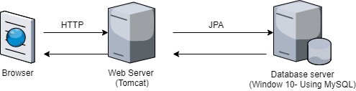

## N-tier architecture

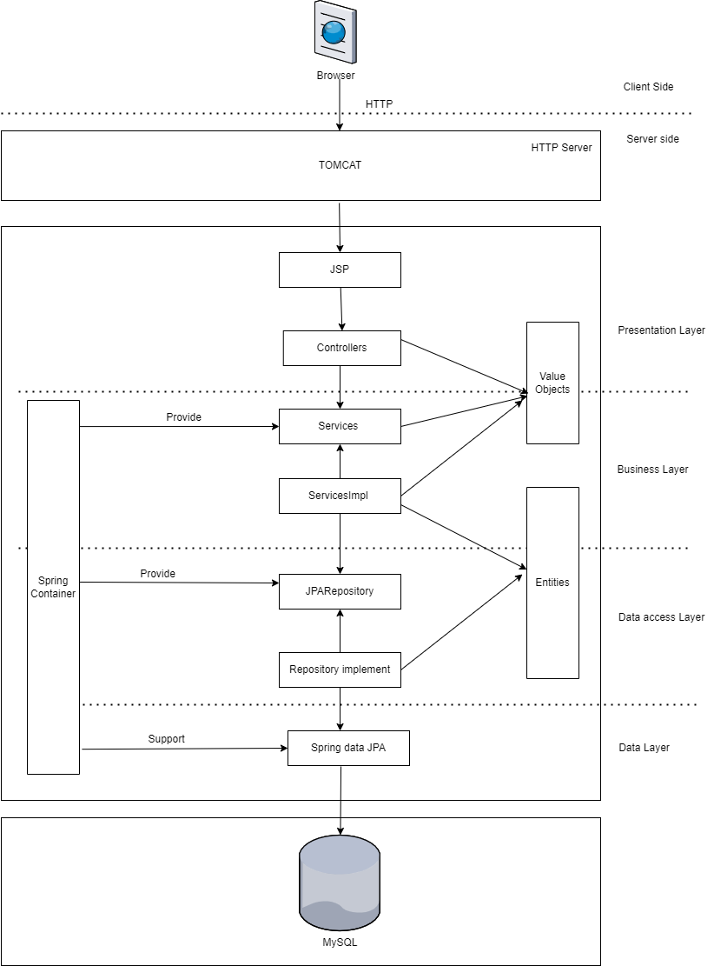

### Presentation layer:

* Tầng này kiểm soát việc hiển thị cho người dùng cuối
* Quản lý các yêu cầu (requests) từ phía client và các phản hồi (responses) tới người dùng
* Thực hiện xác thực người dùng

### Business layer:

* Tầng này quản lý các logic xử lý nghiệp vụ
* Xử lý các logic nghiệp vụ và xác thực nghiệp vụ (Business validation)
* Quản lý transactions

### Data access layer:

* Tầng này quản lý quyền truy câp vào vùng lưu trữ
* Quản lý các quyền đọc, ghi, cập nhật và xóa dữ liệu

### Data layer:

* Lưu trữ dữ liệu bằng cơ sở dữ liệu quan hệ. MySQL được sử dụng cho tầng này để quản lý dữ liệu được lưu trữ

# Thiết kế

## Giao diện

### Người dùng - User

#### Trang chủ

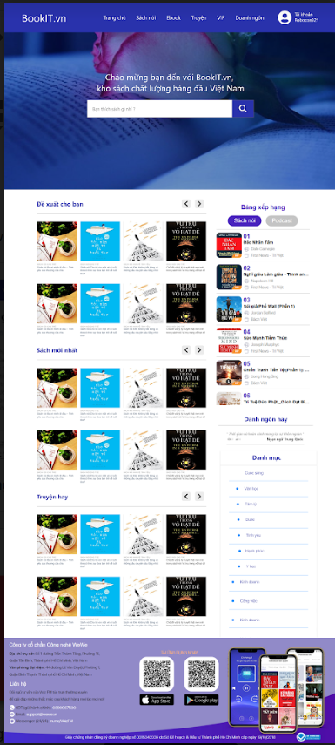

#### Chi tiết sách

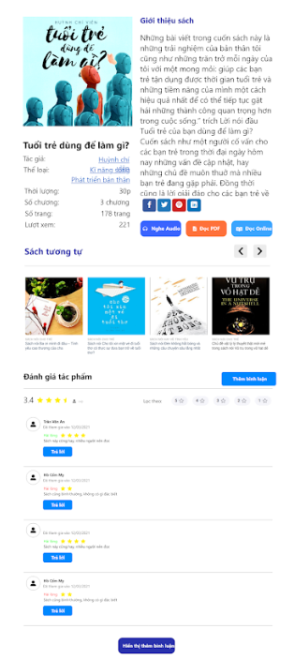

#### Danh sách sách

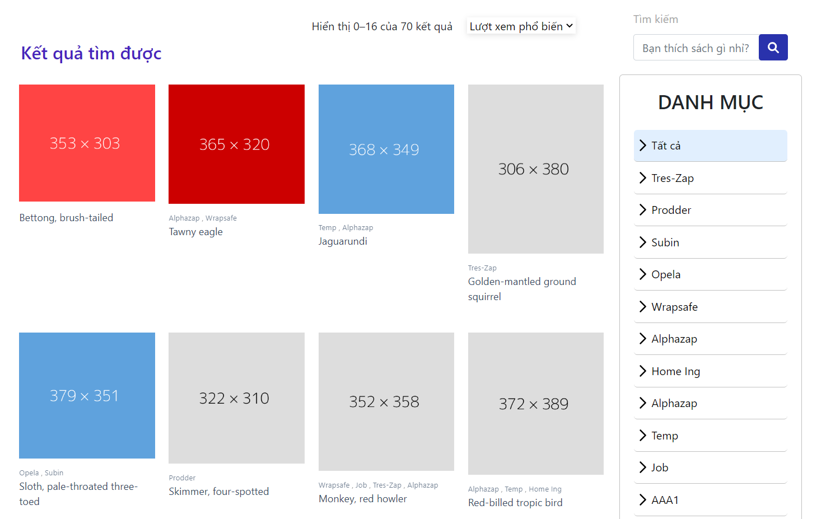

#### Đọc online

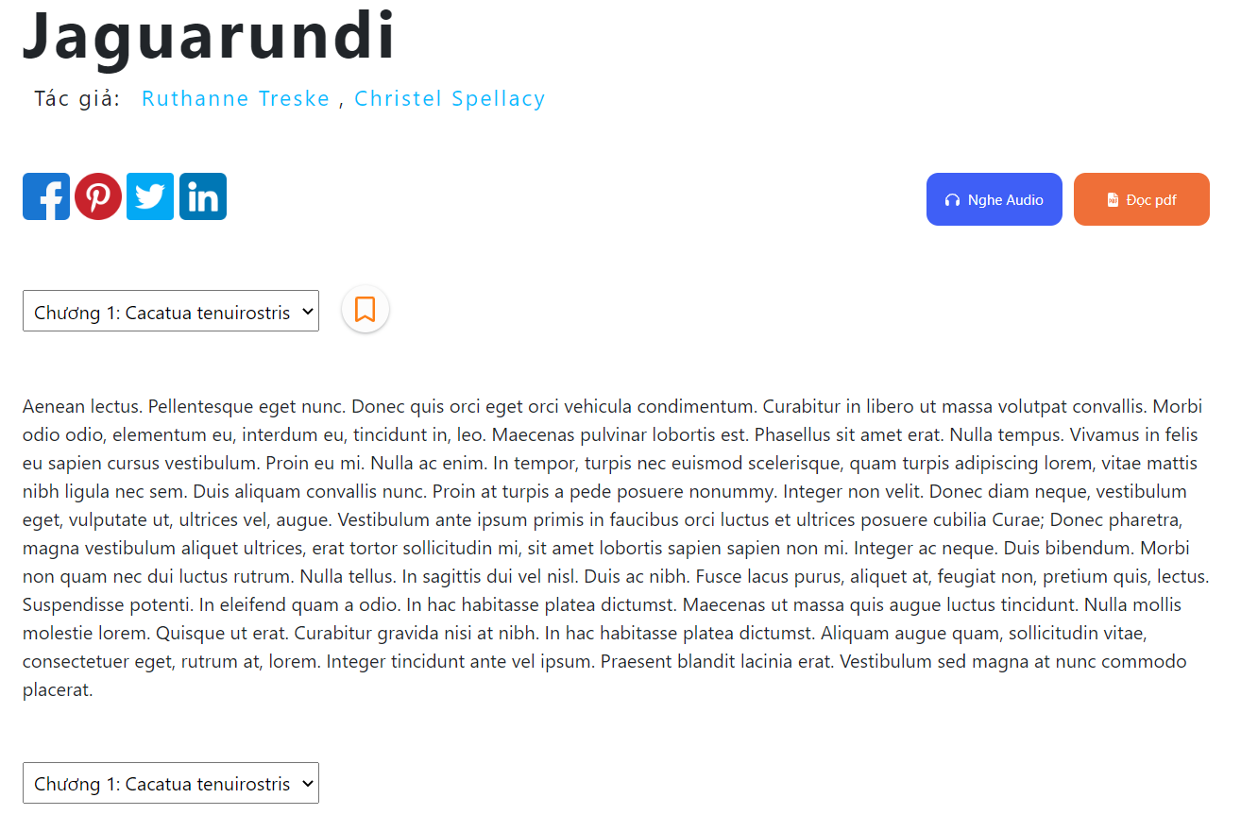

#### Nghe audio

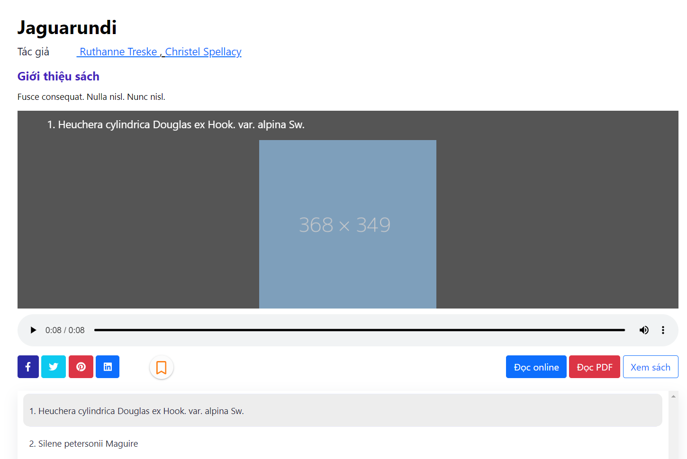

#### Đọc PDF

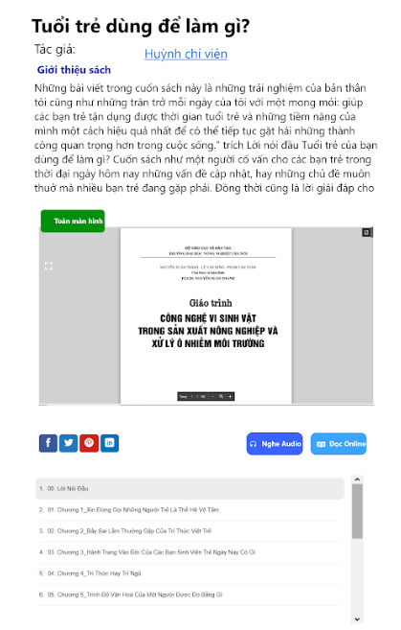

#### Xem danh ngôn

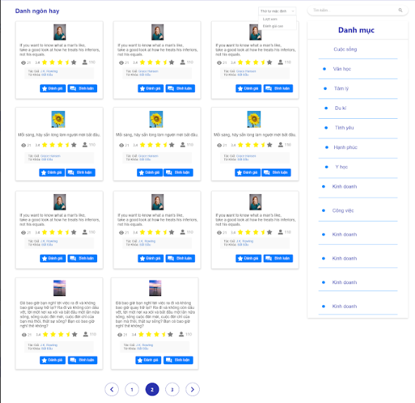

#### Sách yêu thích

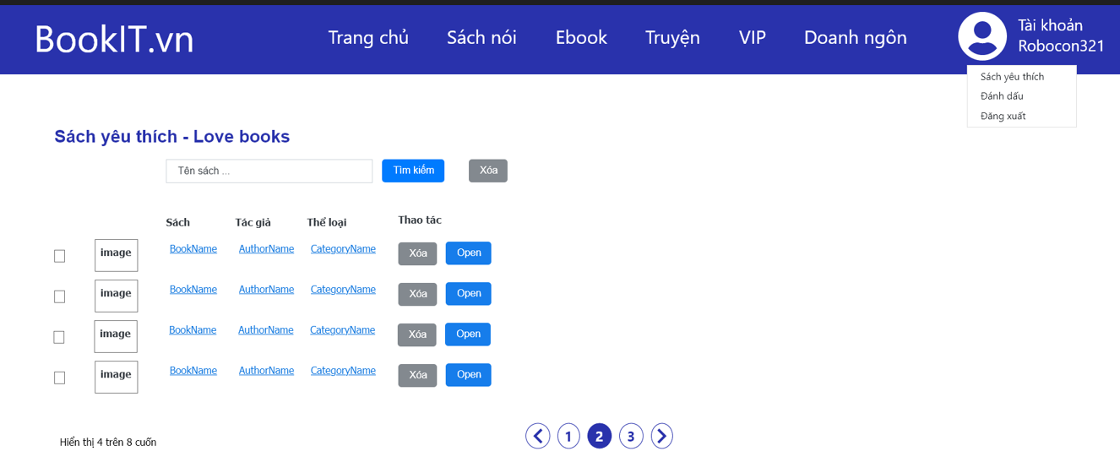

#### Đánh dấu sách

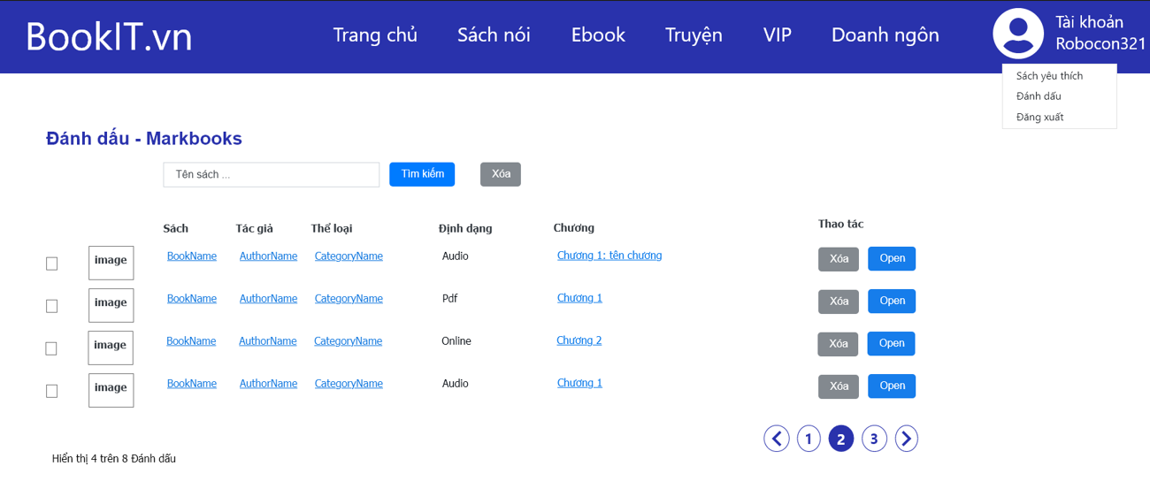

#### Đăng nhập

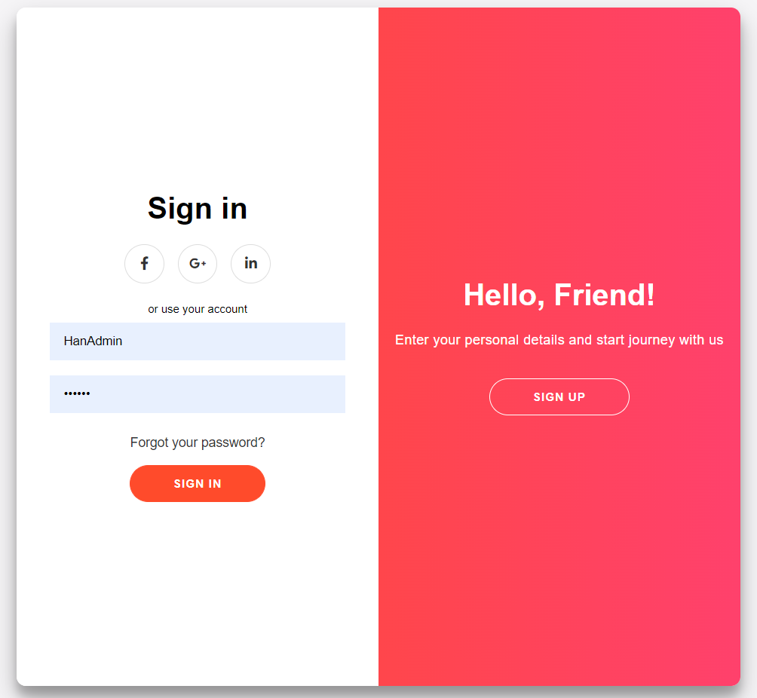

#### Đăng kí

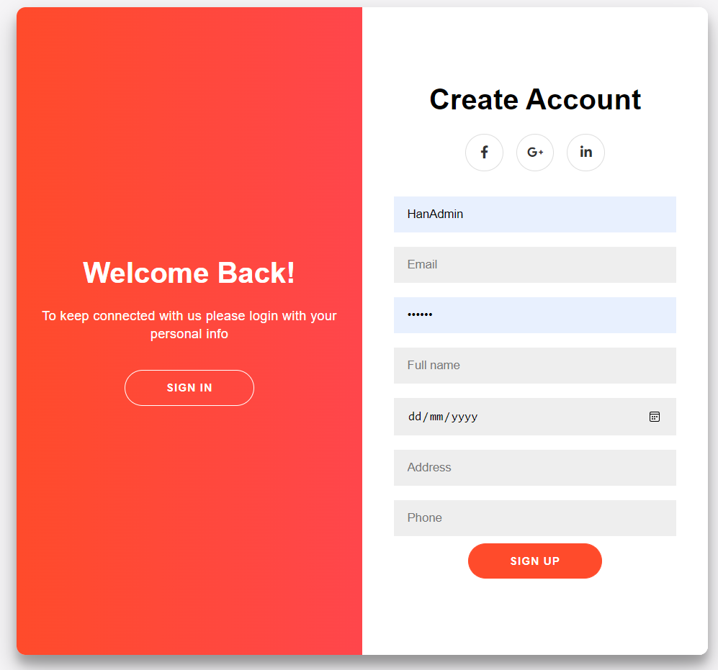

### Quản trị - Admin

#### Quản lý sách

* Danh sách sách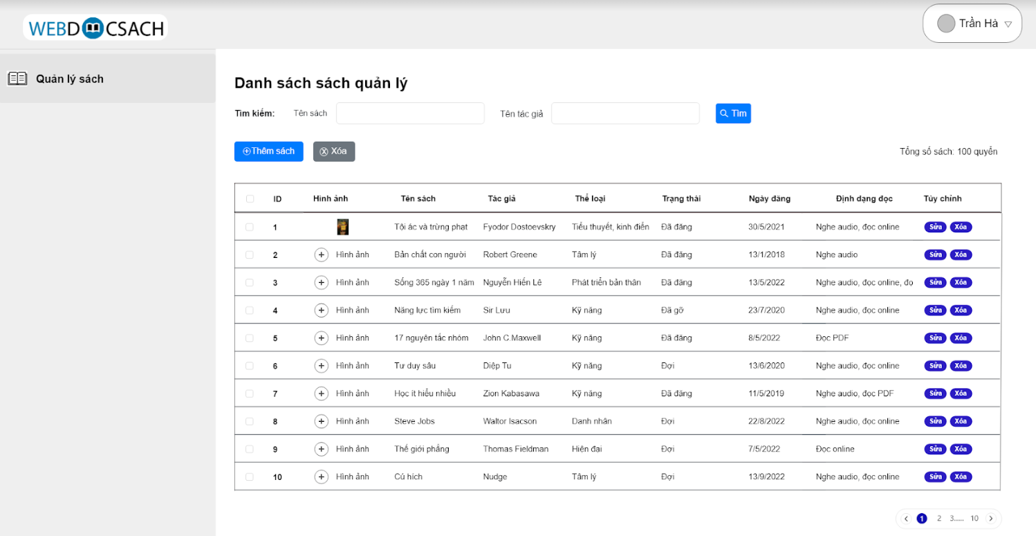
* Thêm sách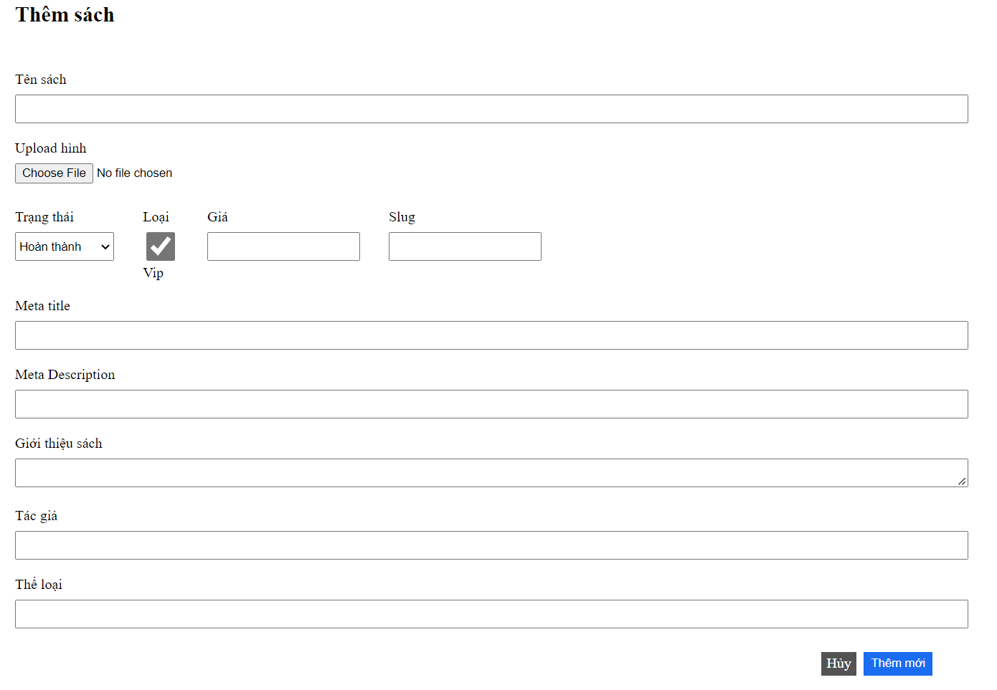
* Cập nhật sách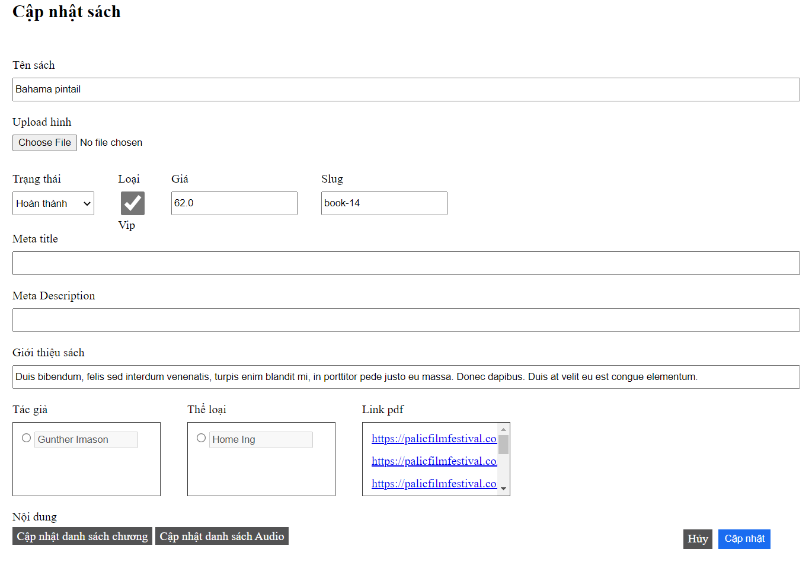
* Cập nhật danh sách chương (đọc online)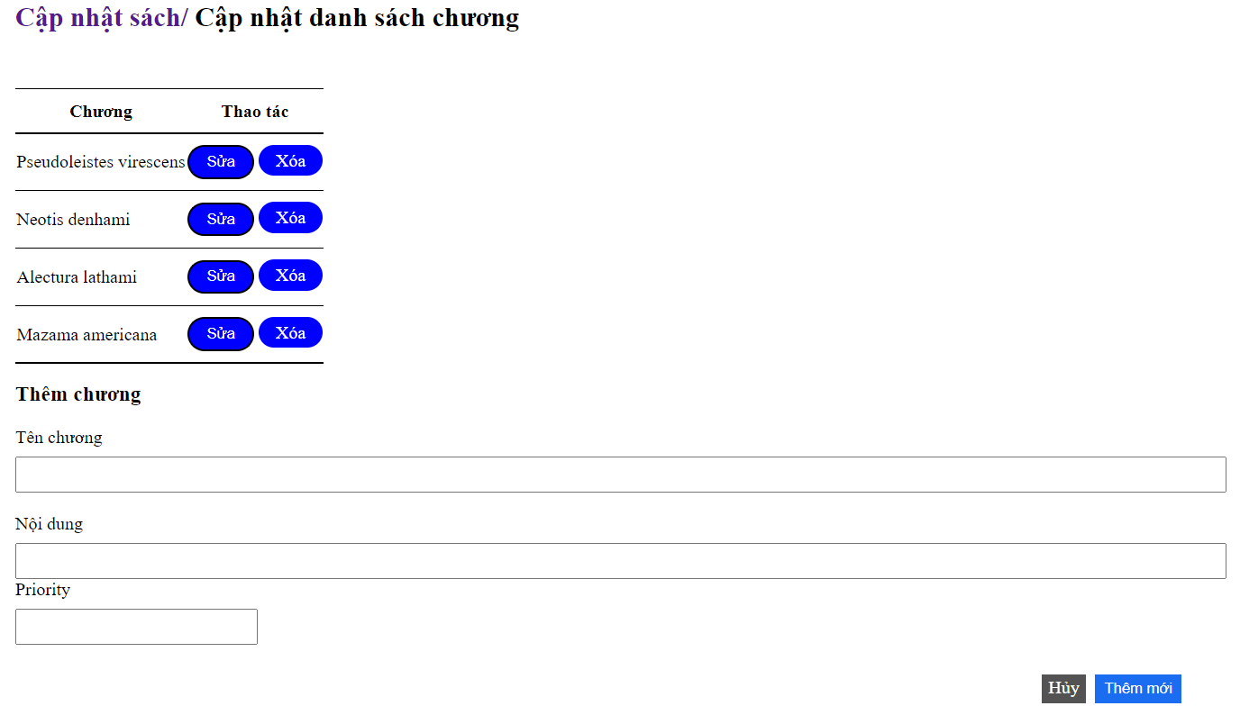
* Cập nhật danh sách audio

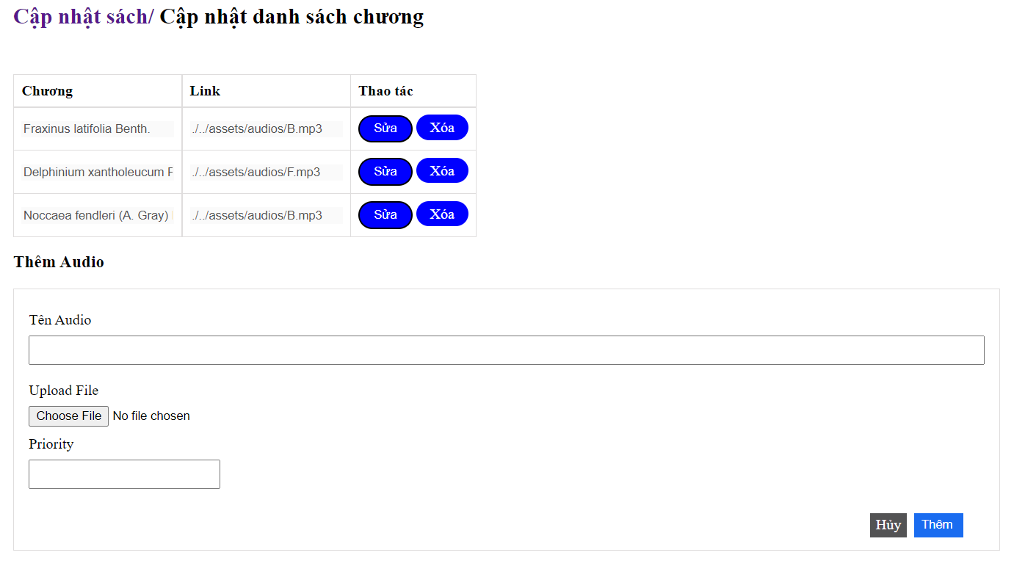

#### Quản lý tác giả

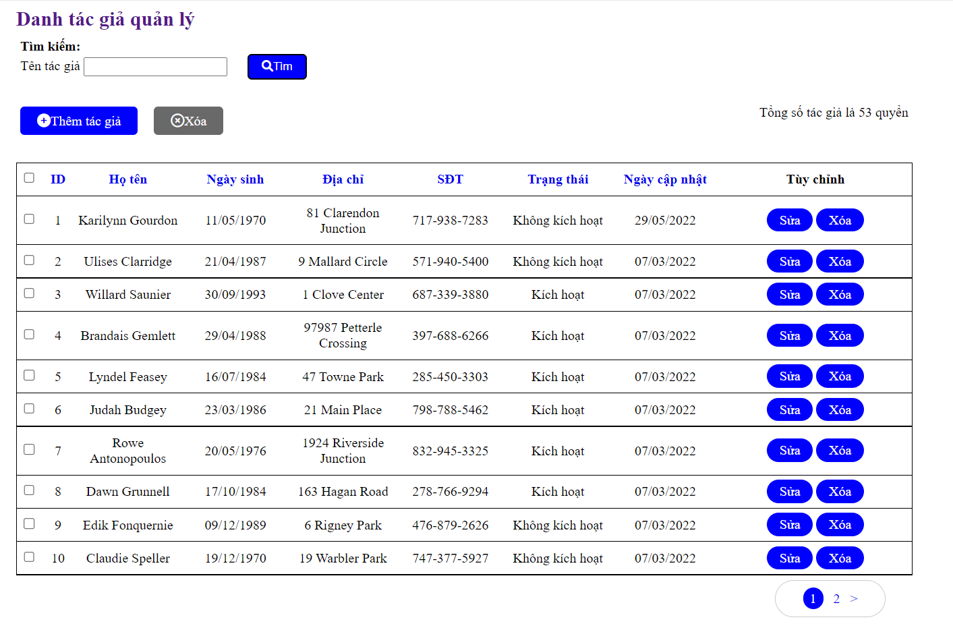

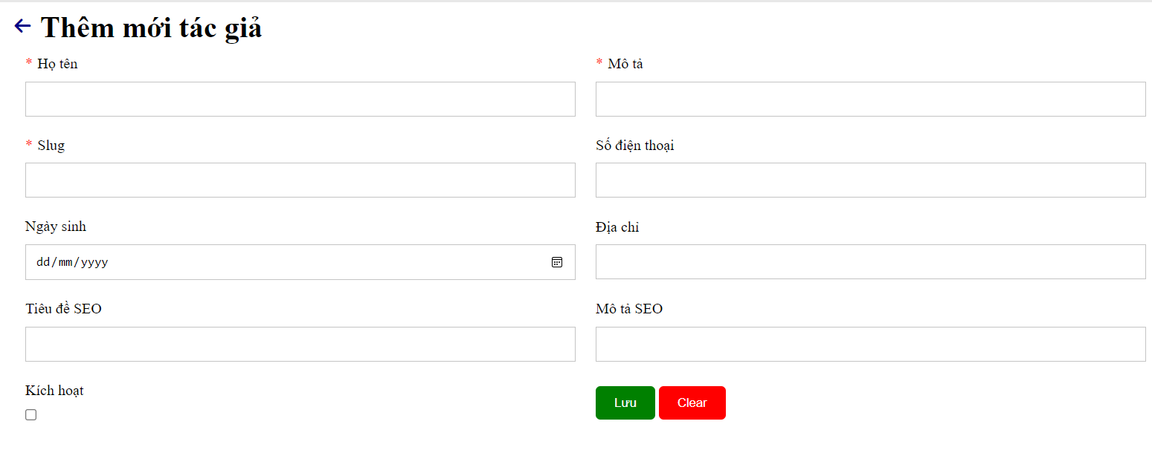

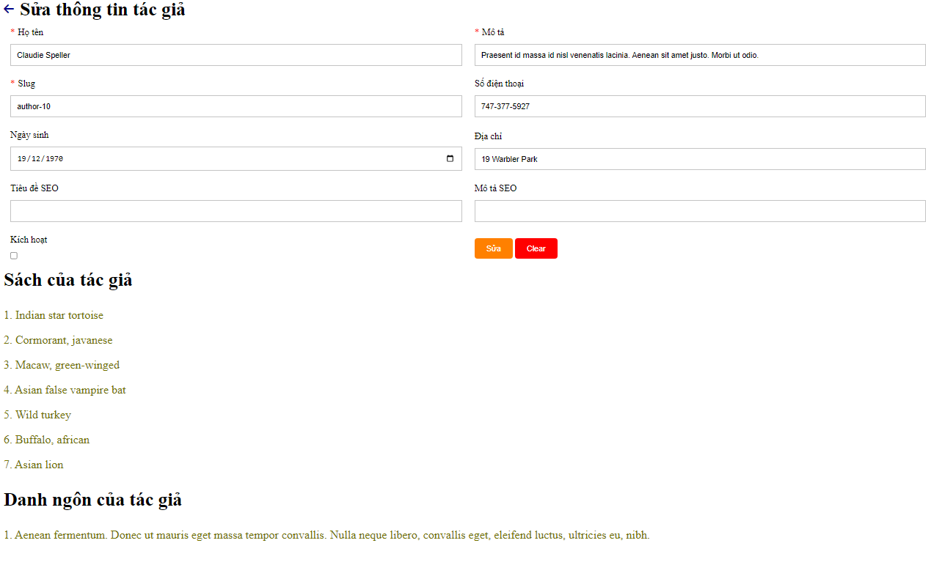

#### Quản lý thể loại

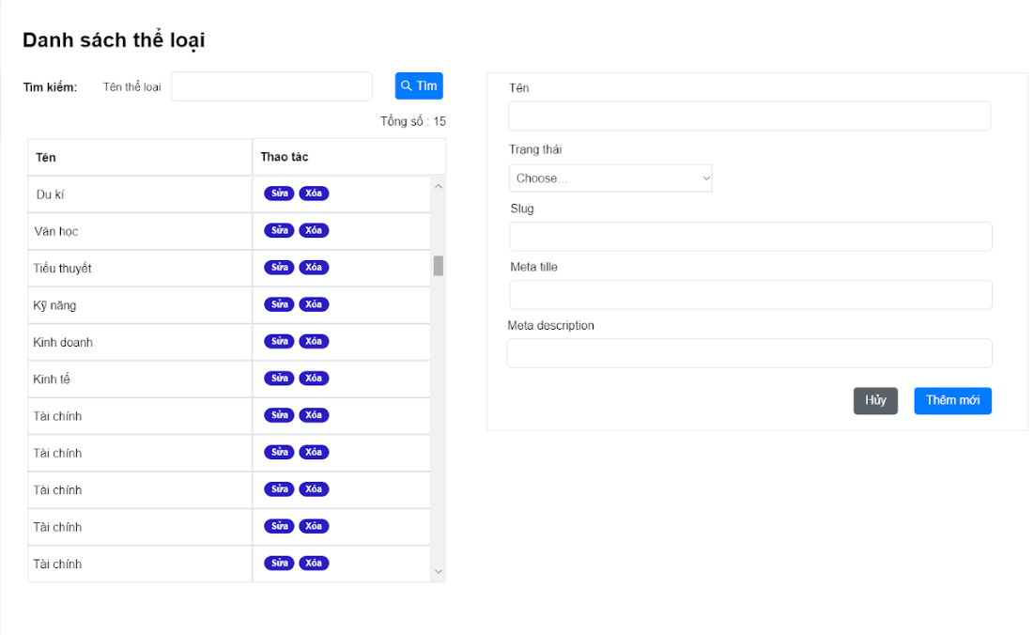

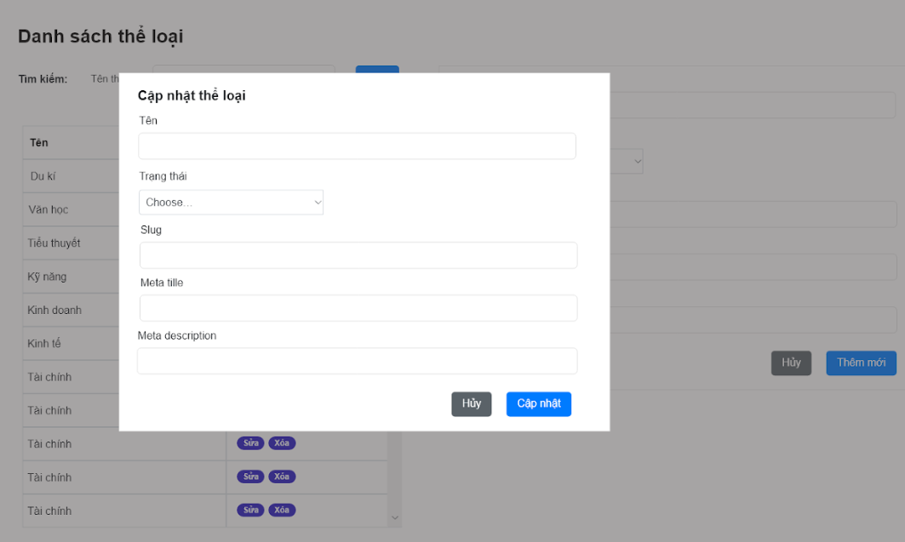

#### Quản lý bình luận sách

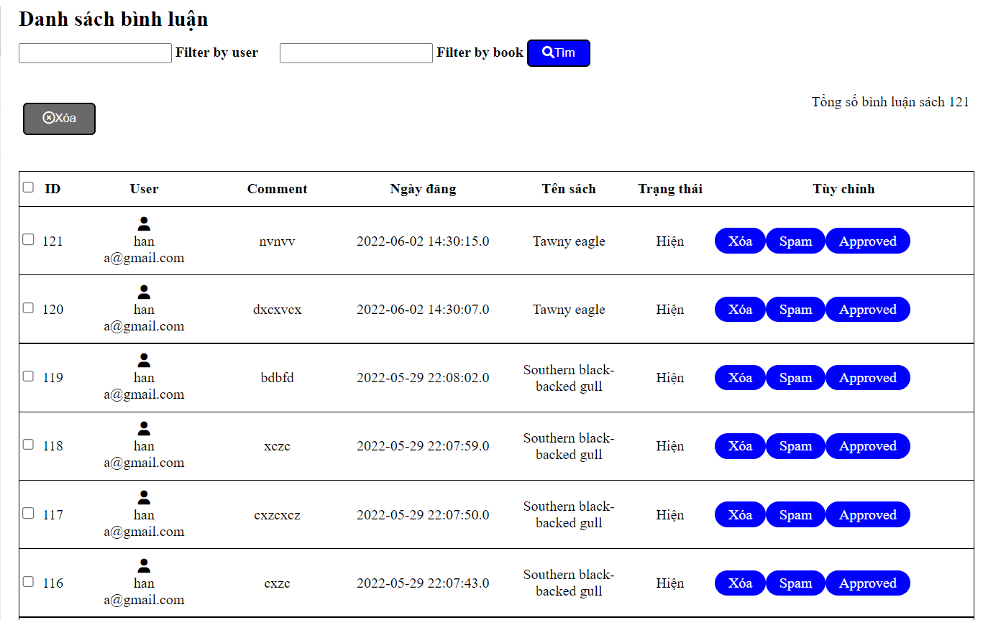

#### Quản lý danh ngôn

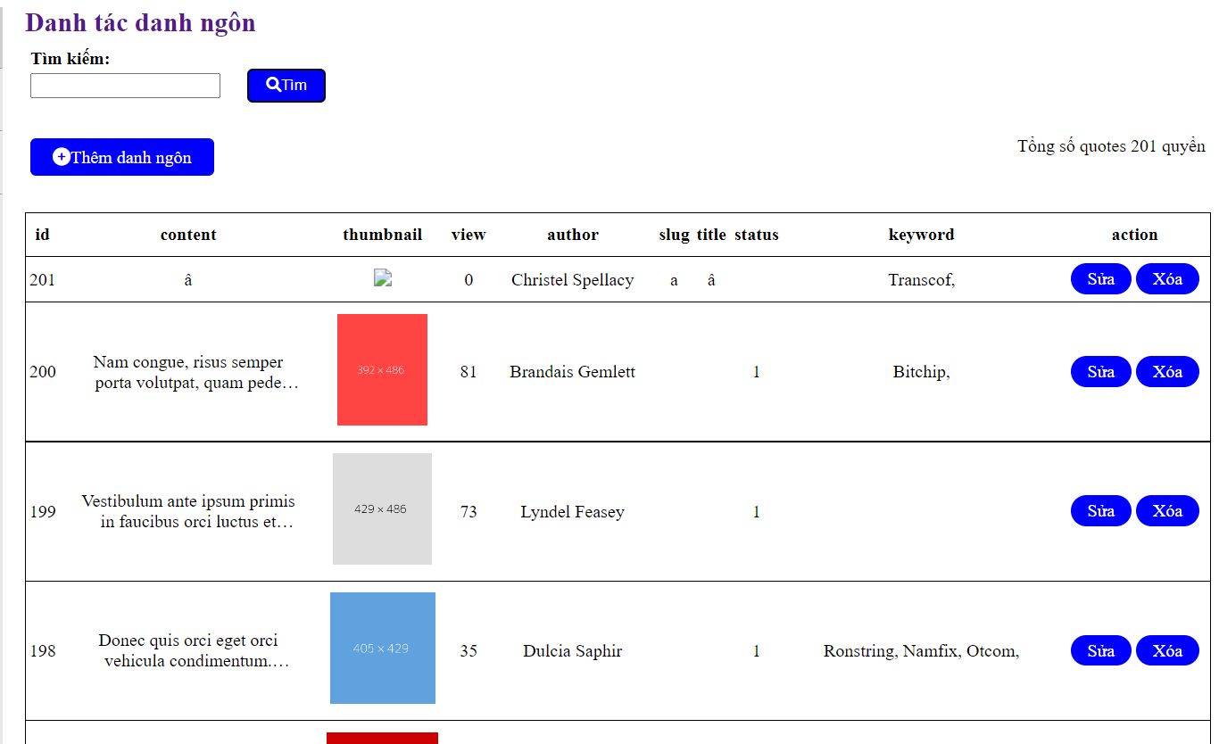

#### Quản lý bình luận danh ngôn

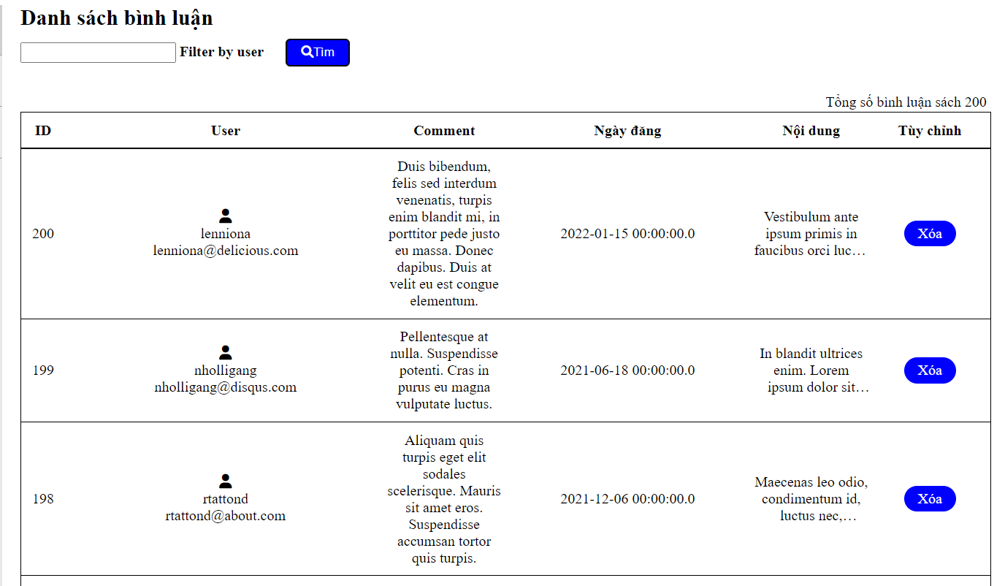

## Activity diagram

### List book Page

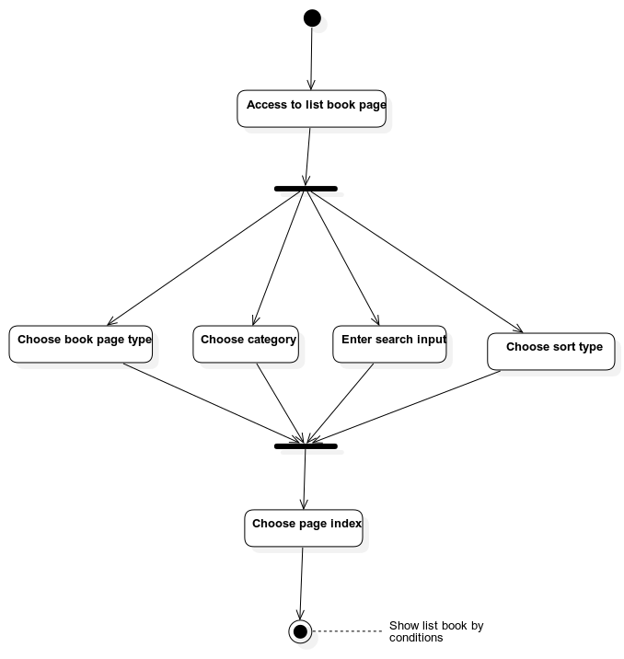

### Home Page

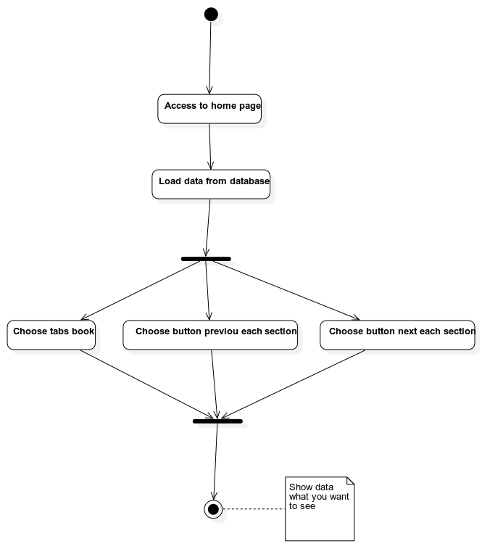

### Search book

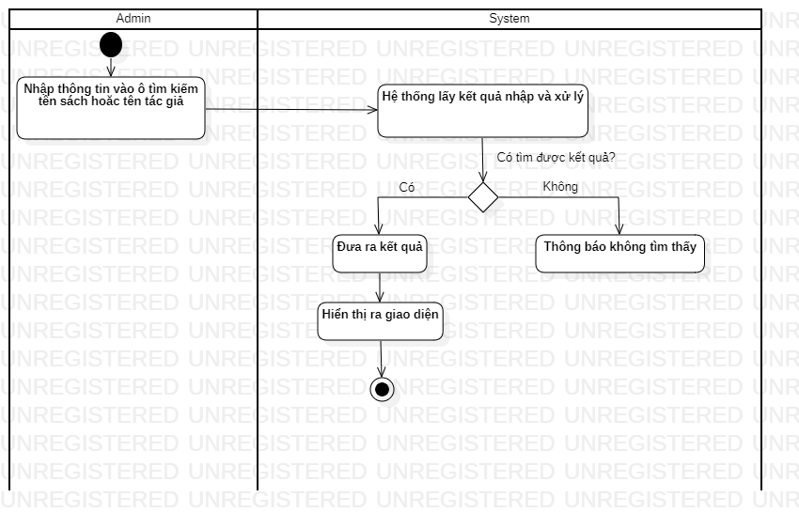

### Add audio

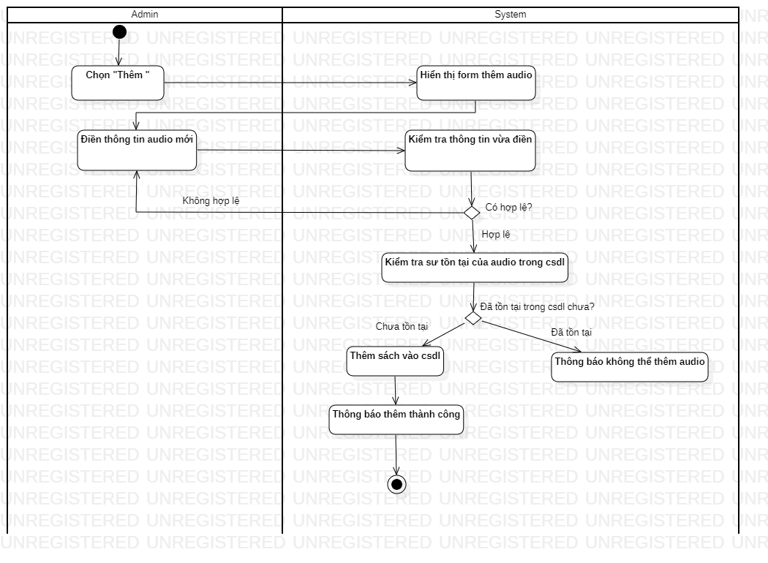

### Edit audio

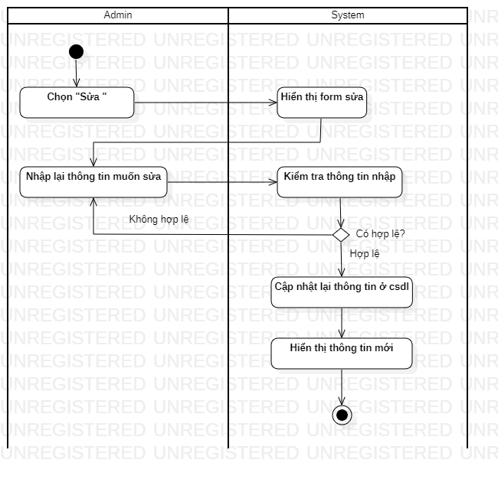

### Delete audio

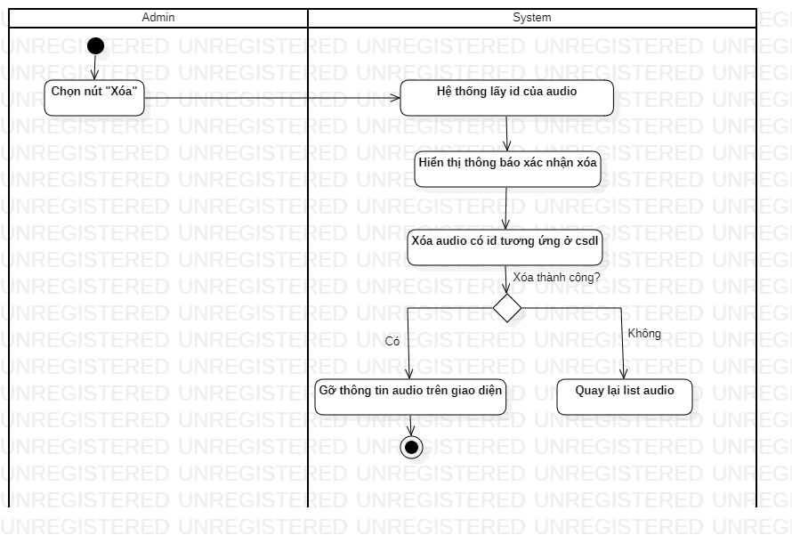

### Listen audio book

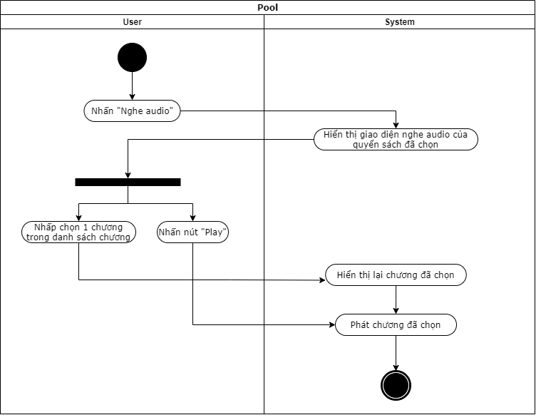

### Detail book

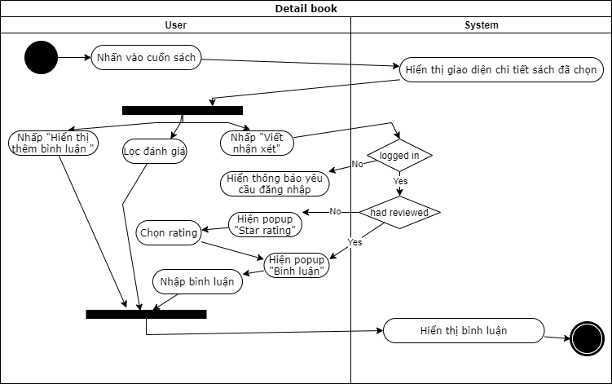

### Admin List Author

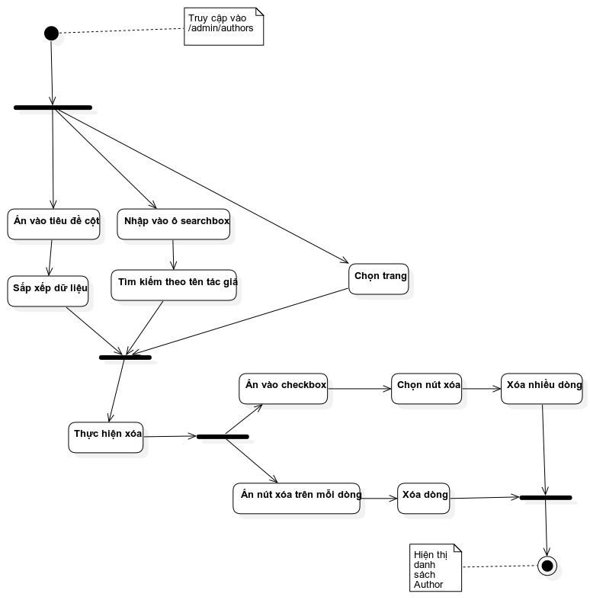

### Admin Save Author

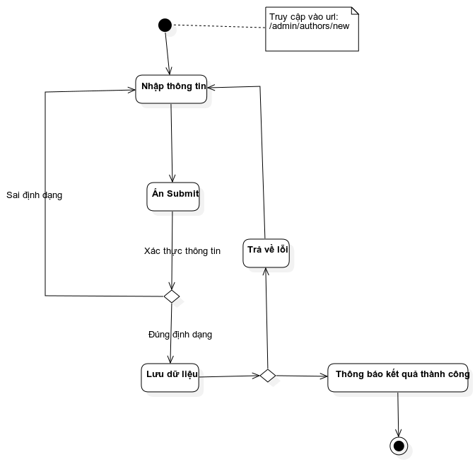

### Admin Update Author

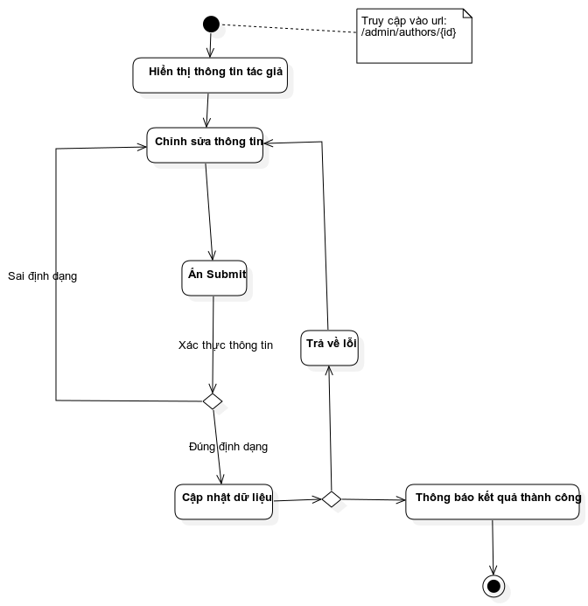

### Management audio

#### Add audio



#### Delete audio



#### Edit audio



### Management lovebook

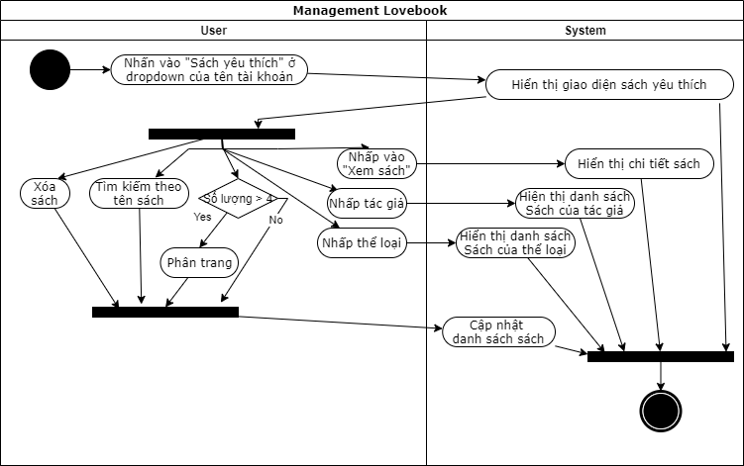

### Add lovebook

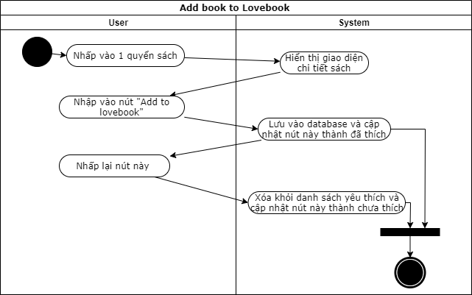

### Management bookmark

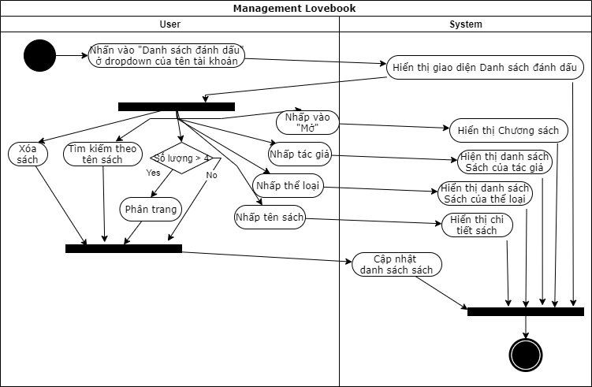

### Add bookmark

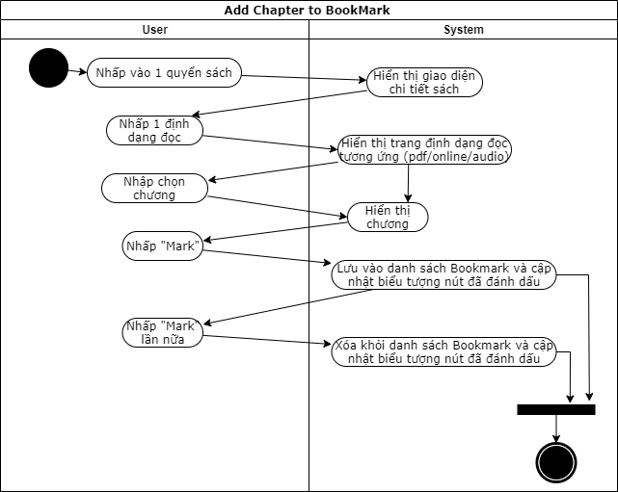

## Sequence diagram

### List Book Page

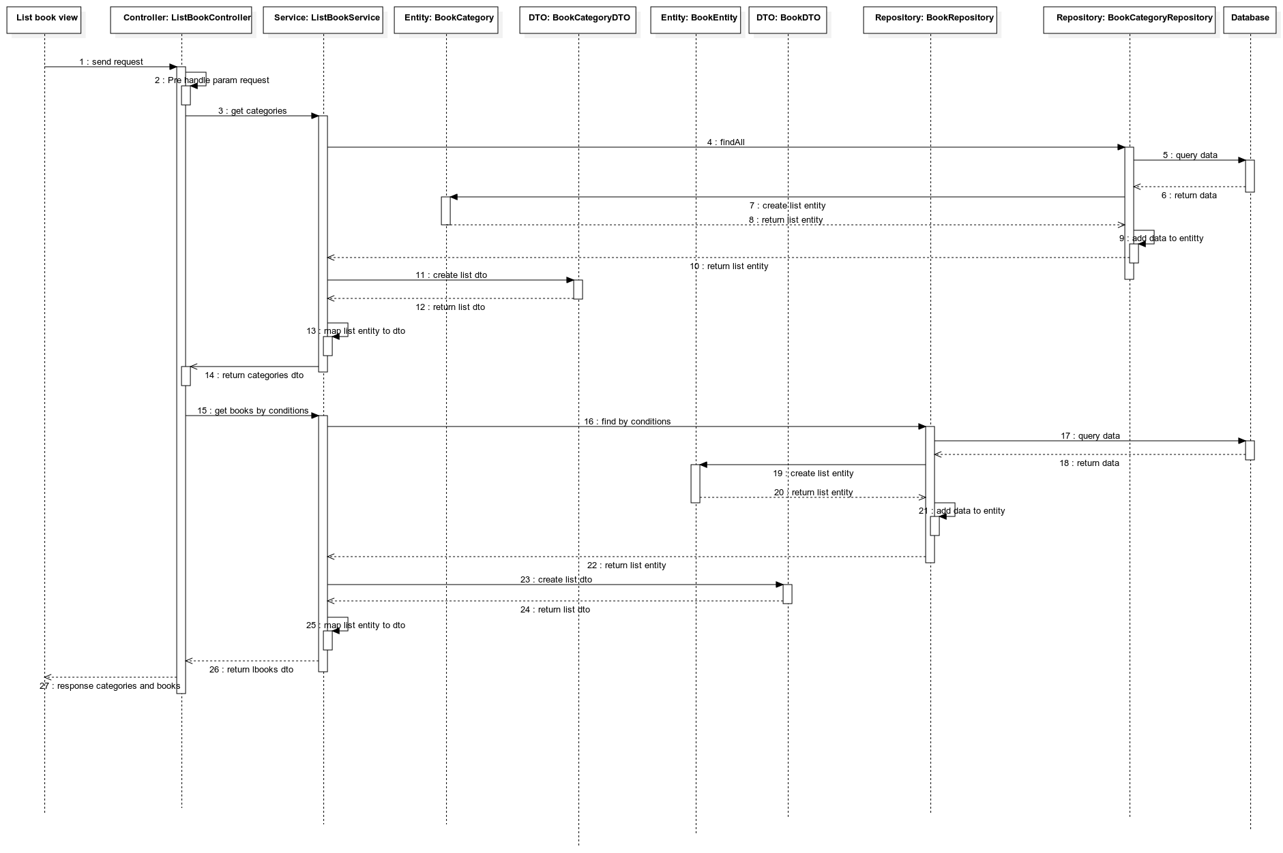

### Home Page

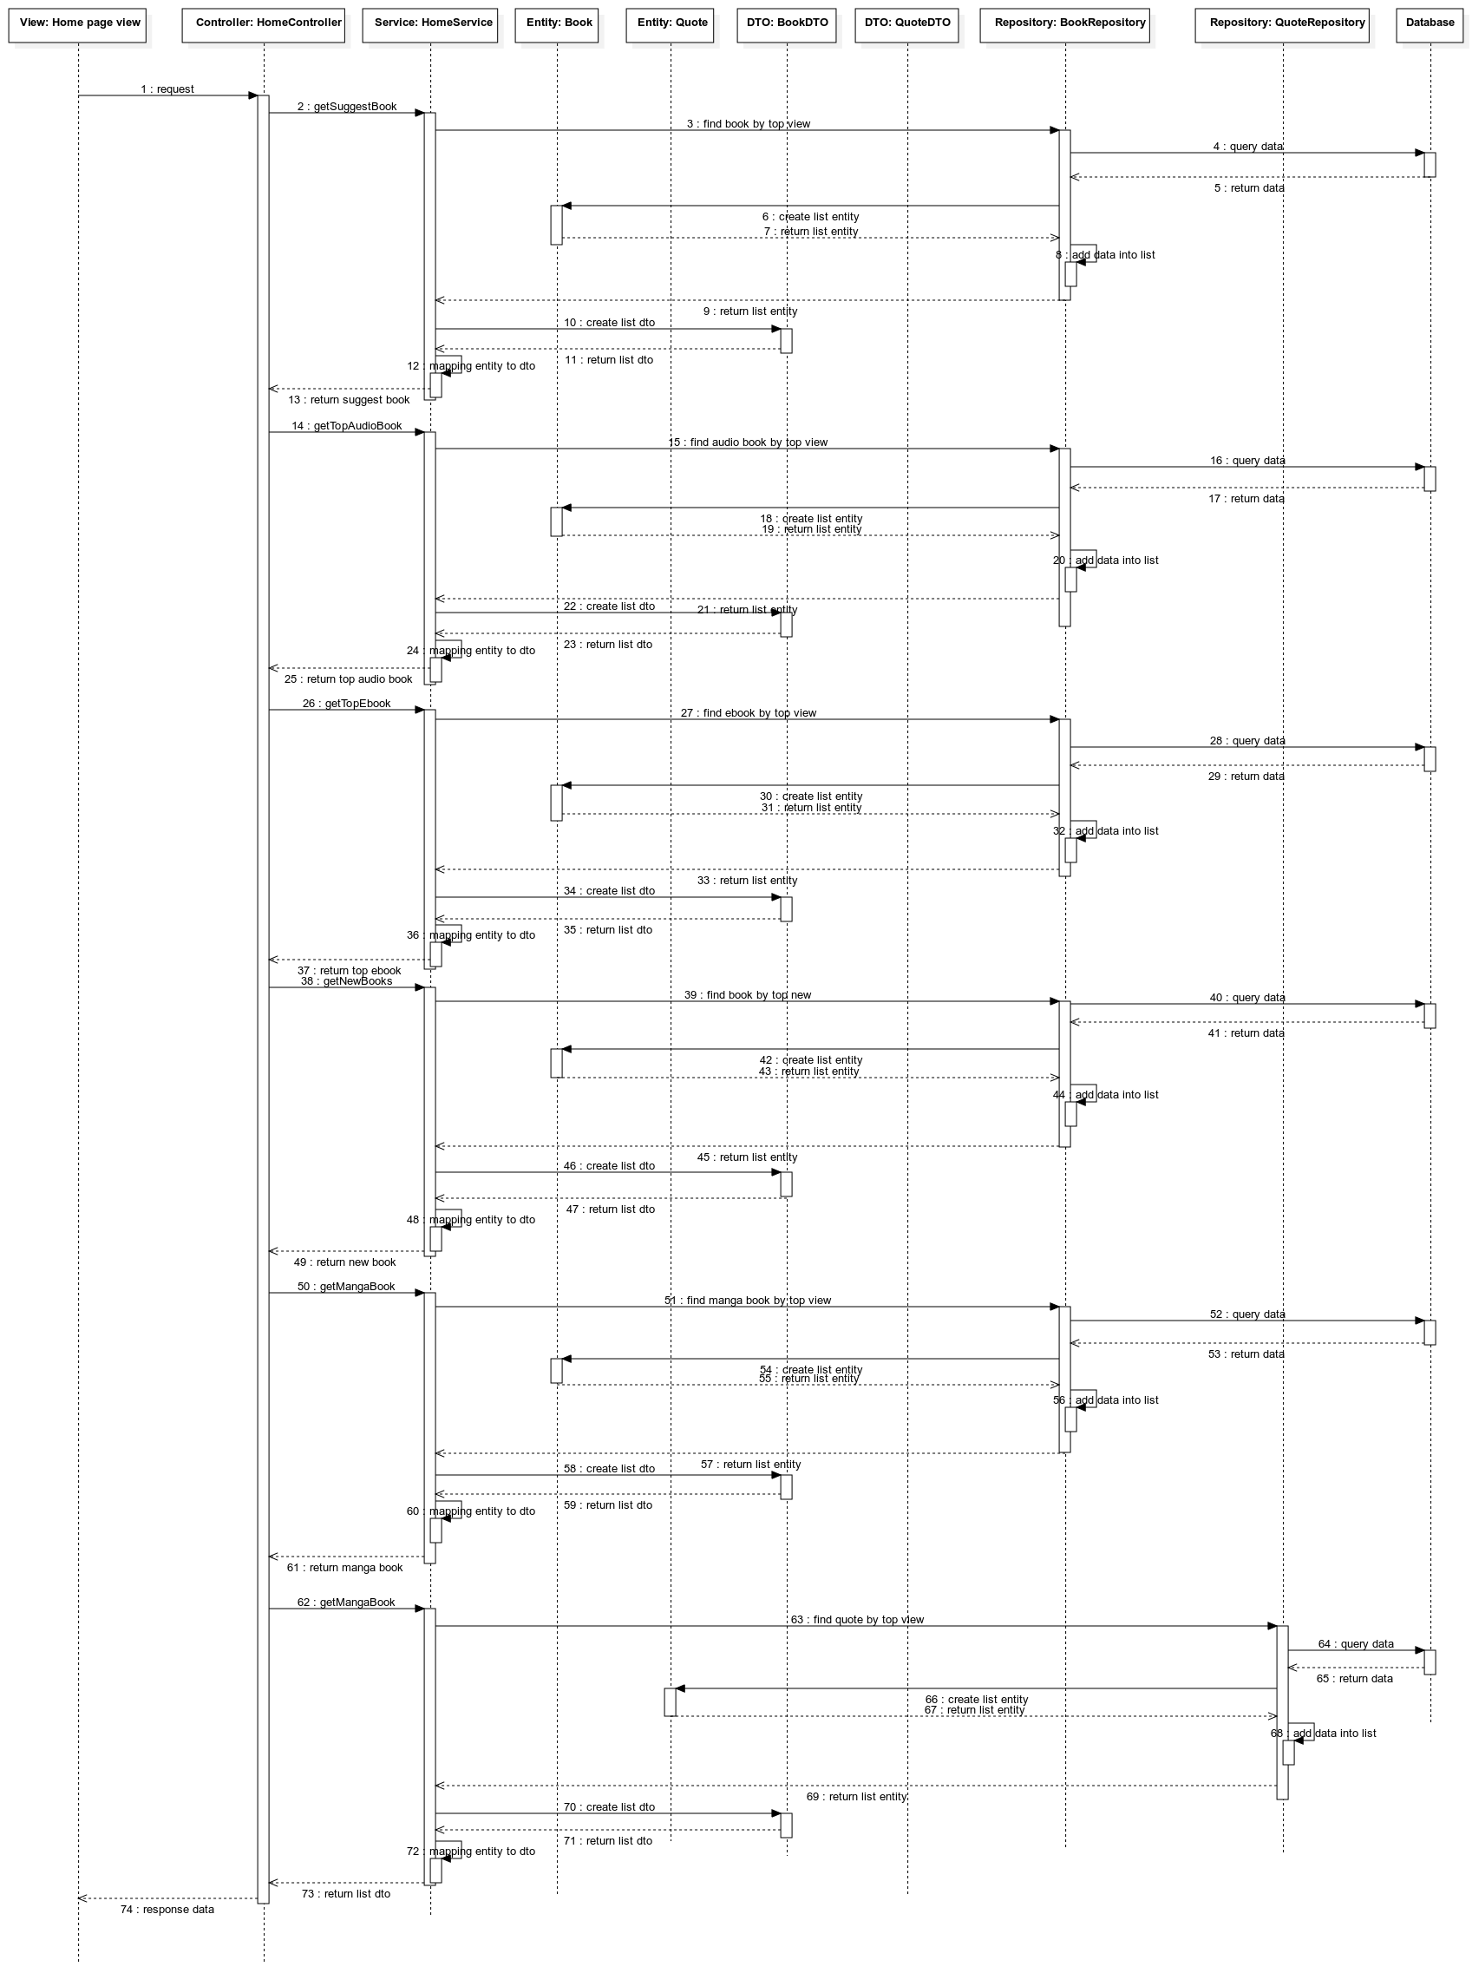

### Search book

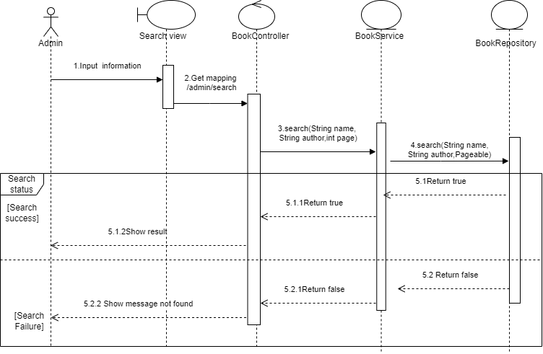

### Add audio

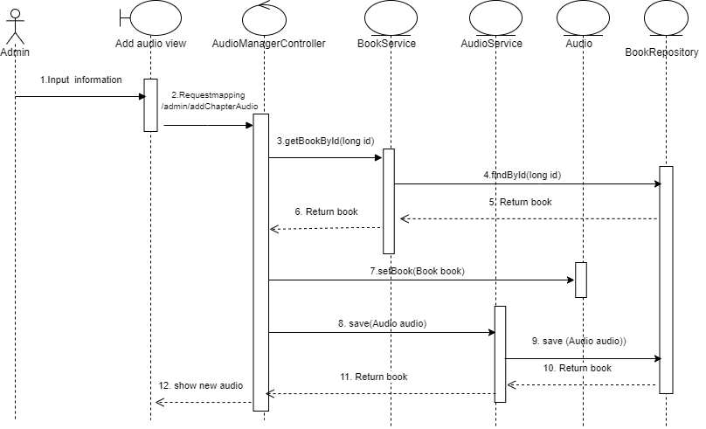

### Edit audio

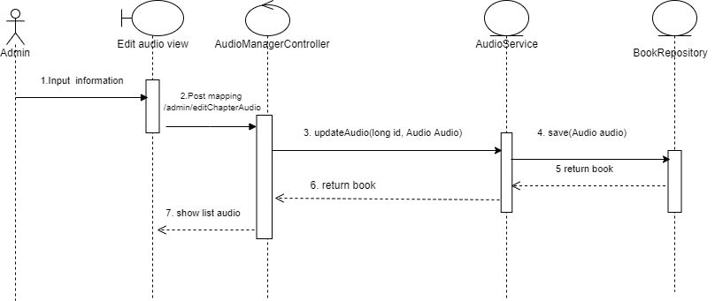

### Delete audio

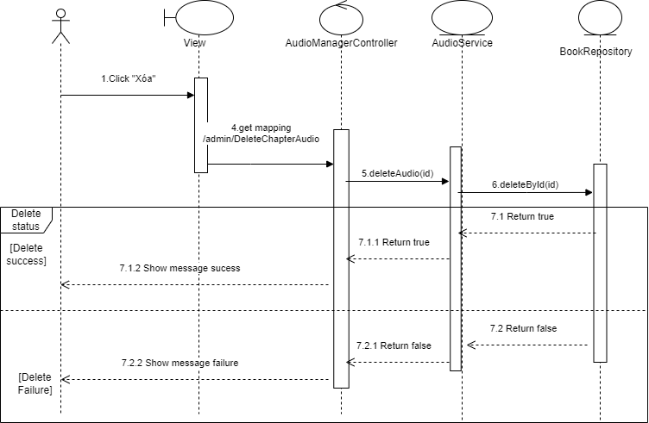

### Listen audio book

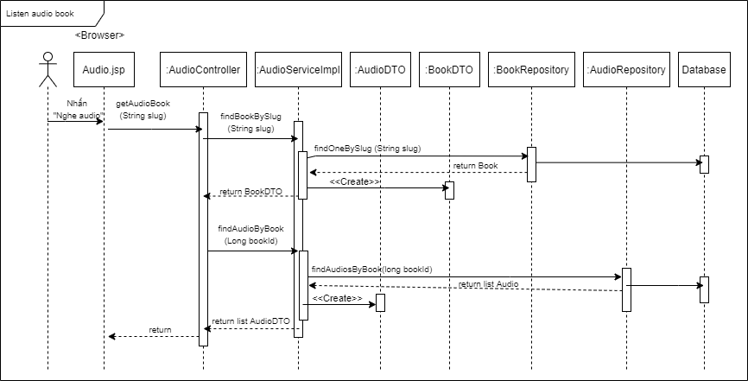

### Detail book

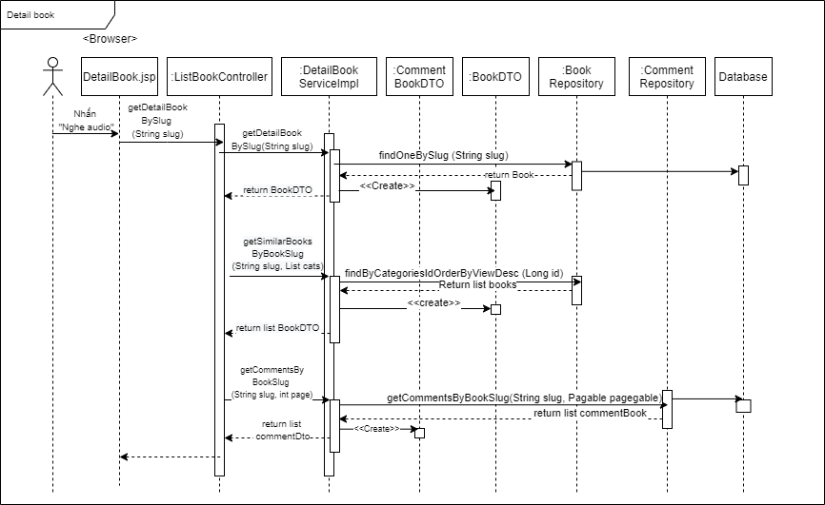

### Admin List Author

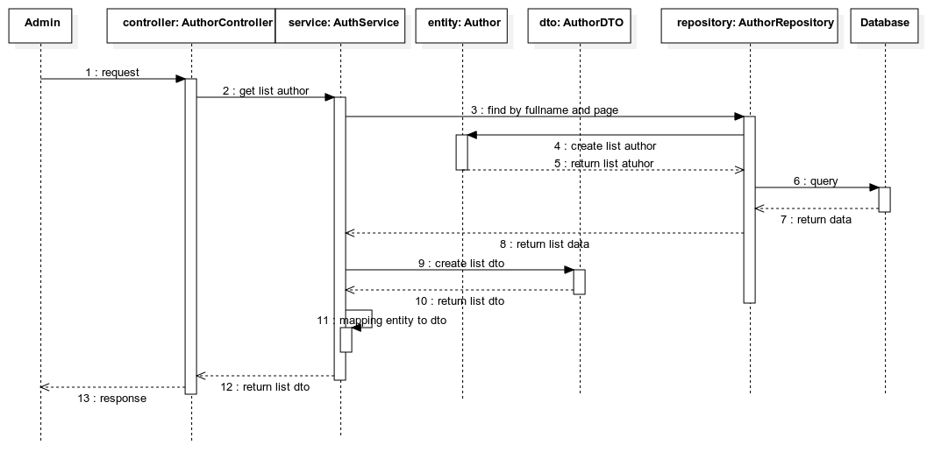

### Admin New Author

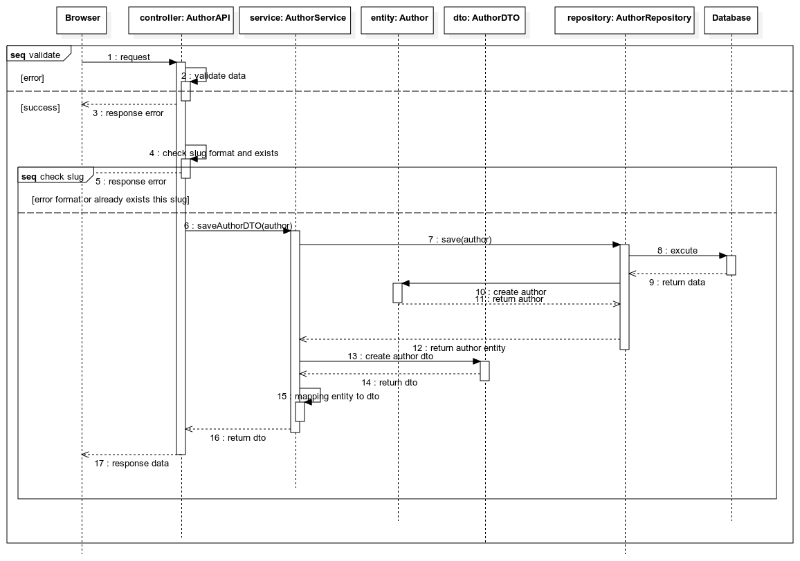

### Admin New Author

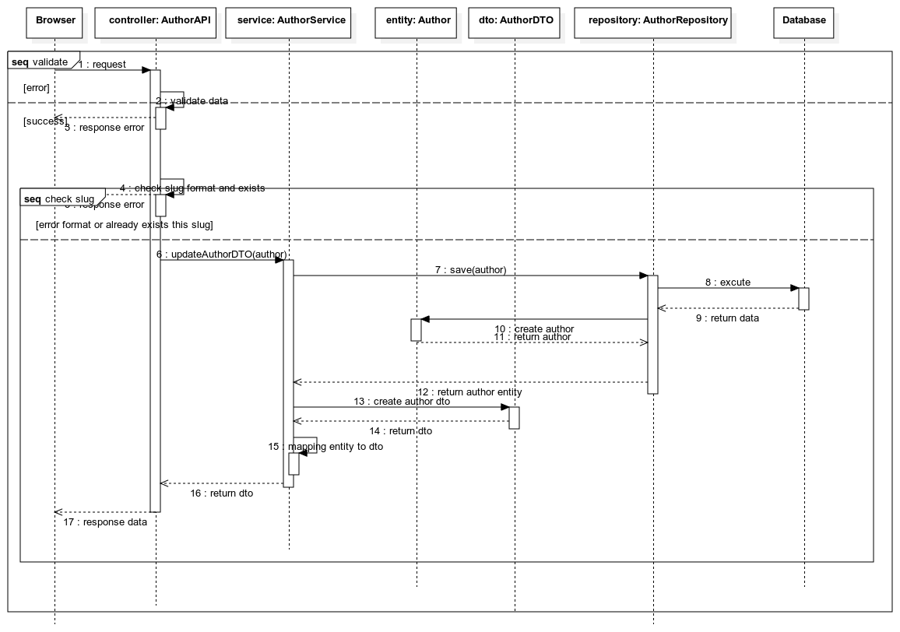

### Management Audio (admin)

#### Add audio



#### Delete audio



#### Edit audio



## Database

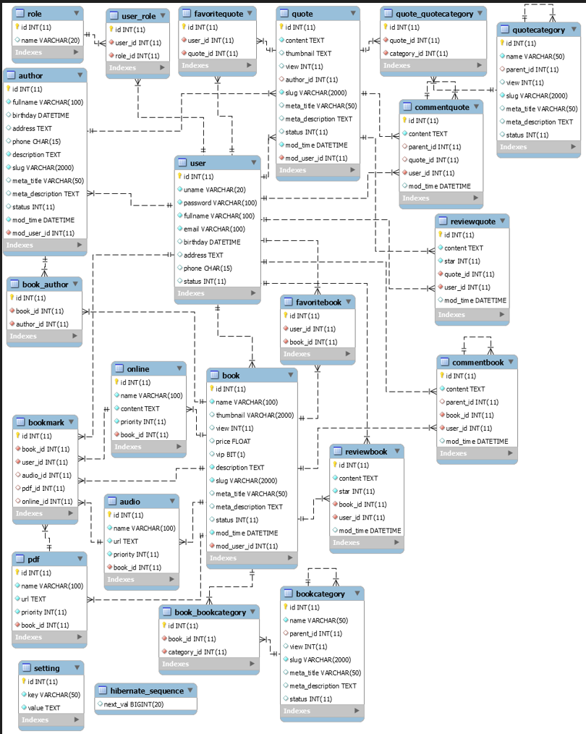

# Bảng phân công – Đánh giá

|  |  |  |  |
| --- | --- | --- | --- |
| **Thành viên** | **Công việc** | **Hoàn thành** | **Đánh giá** |
| Trần Thị Thu Hà – 18130064 | QL sách yêu thích, markbook + Chi tiết sách + Bình luận + Xem audio | 90% | 9 |
| Nguyễn Thanh Nhật – 18130164 | QL tác giả + List loại danh sách + home + bảng sếp hạng + Hiển thị chương | 90% | 9 |
| Lê Ngọc Thoại Anh – 18130007 | QL tài khoản + Upload hình + Cập nhật ds audio + QL sách: Hiển thị ds - phân trang, tìm kiếm | 90% | 9 |
| Nguyễn Huyền Trang – 18130251 | QL bình luận + Xóa sách + Cập nhật ds online/ebook + thêm, sửa sách | 90% | 9 |
| Ngô Hoàng Chương – 18130022 | QL thể loại + QL Danh ngôn | 90% | 9 |
| Nguyễn Xuân Vĩ - 18130280 | Đăng nhập, xuất + Đăng kí + Danh ngôn: xem, list | 90% | 9 |

# Bảng kế hoạch

## Theo chức năng hiện thực code

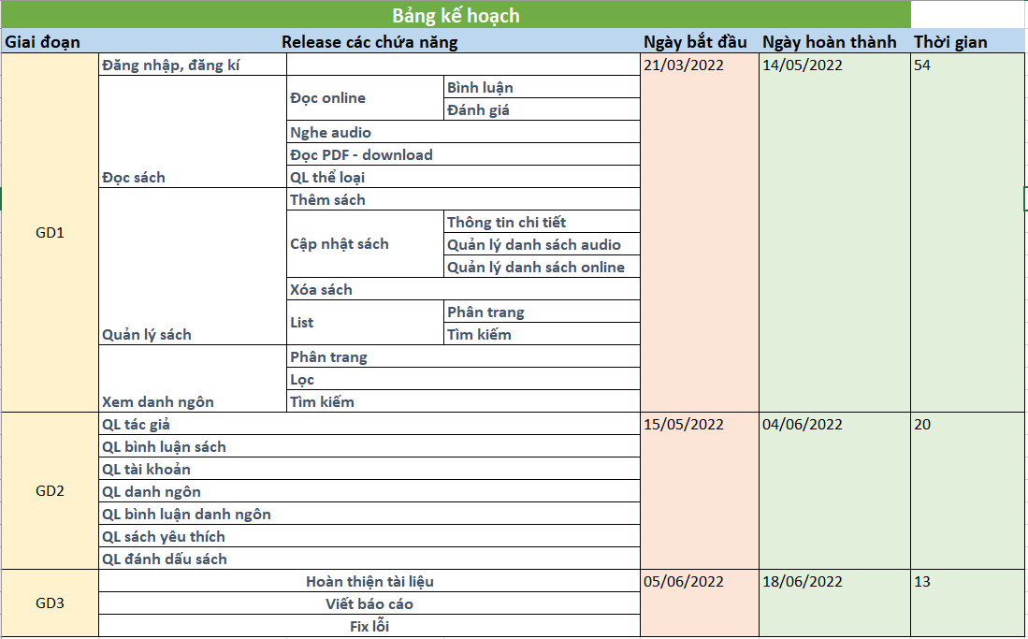

## Chi tiết

